Chapter 10
1. Tóm tắt nội dung
Chapter 10 tập trung vào việc sử dụng các công cụ GenAI (GitHub Copilot, ChatGPT và OpenAI API) để tái cấu trúc (refactoring) mã nguồn hiện có. Mục tiêu của quá trình này là cải thiện khả năng đọc (readability), cấu trúc (structure) và hiệu năng (performance) của mã nguồn trong khi vẫn giữ nguyên chức năng ban đầu. Tài liệu sử dụng một ví dụ xuyên suốt là một hàm Flask API viết khá kém, có chức năng tính toán khoảng cách Manhattan (L1) và khoảng cách Euclidean (L2) giữa hai ma trận. Bằng cách áp dụng kỹ thuật Chuỗi tư duy (Chain-of-Thought - CoT) kết hợp với khuôn khổ Five S's, chương này hướng dẫn cách vượt qua những hạn chế của các công cụ tái cấu trúc tích hợp sẵn trong IDE (như PyCharm, VS Code). Đồng thời, tài liệu cũng hướng dẫn cách chuyển đổi các vòng lặp lồng nhau thành các phép toán vector hóa (vectorized operations) bằng thư viện NumPy để tối ưu hóa hiệu năng.
2. Phân tích bài toán theo mô hình 3 mức
- Mức lý thuyết (Theoretical): Nền tảng toán học của bài toán là đo lường khoảng cách giữa hai ma trận. Khoảng cách Manhattan (L1 norm) là tổng các giá trị tuyệt đối của sự chênh lệch giữa các phần tử tương ứng. Khoảng cách Euclidean (L2 norm) là khoảng cách đường thẳng, được tính bằng công thức $Distance=\sqrt{ \sum_{i=1}^{n}{\sum_{j=1}^{m}{{(X_{ij}-Y_{ij})}^{2}}}}$ đối với ma trận 2 chiều.
- Mức logic (Logical): Về mặt cấu trúc phần mềm, quy trình tính toán cần được chia thành 3 bước tuần tự rõ ràng:
  - Trích xuất các tham số từ yêu cầu (request JSON) để lấy hai ma trận và loại khoảng cách cần tính (dist_type).
  - Ánh xạ (map) dist_type để quyết định xem sẽ gọi hàm tính khoảng cách L1 hay L2.
  - Thực hiện tính toán khoảng cách và trả về kết quả dưới dạng JSON.
- Mức lý luận (Reasoning - Chain of Thought): Thay vì yêu cầu LLM tự động sửa lại toàn bộ mã nguồn một cách tùy tiện, ta cung cấp cho mô hình một cấu trúc hàm bậc cao (high-level function) gọi đến các hàm con chưa được định nghĩa (ví dụ: parse_request_parameters, get_manhattan_dist, get_euclidean_dist). Ta cũng cung cấp mã nguồn cũ làm ngữ cảnh để mô hình hiểu được logic nền tảng và các khóa (keys) cần trích xuất từ JSON, từ đó mô hình sẽ mô phỏng tư duy thiết kế phần mềm để triển khai chi tiết từng hàm con một cách chính xác.
3. Thực hành
3.1. Hạn chế của công cụ IDE cơ bản (Limitations of IDE tools)
- Mục tiêu: Nhận biết điểm giới hạn của các công cụ tái cấu trúc được tích hợp sẵn trong các IDE hiện đại như PyCharm hay VS Code.
- Vấn đề: Mặc dù IDE hỗ trợ đổi tên biến (Rename Symbol) rất tốt, nhưng khi ta muốn trích xuất logic phân tích tham số (gồm a, b, và dist_type) thành một hàm riêng, IDE sẽ báo lỗi "Cannot perform the Extract Method refactoring using the selected elements". Lý do là các dòng mã này không được viết liền kề nhau trong hàm ban đầu. Điều này đòi hỏi phải có sự can thiệp của GenAI.
3.2. Cấu trúc lại mã nguồn với Chain-of-Thought (Refactoring for a better structure)
- Mục tiêu: Sử dụng kỹ thuật CoT để chia nhỏ một hàm phức tạp thành các hàm nhỏ hơn, đảm nhiệm một tác vụ duy nhất (single task) để loại bỏ sự lặp lại của mã nguồn.
- Bước 1 (Định hình tư duy): Viết một hàm chính calculate_distance đóng vai trò điều phối. Hàm này gọi parse_request_parameters để lấy dữ liệu, sau đó sử dụng một từ điển dist_func = {"L1": get_manhattan_dist, "L2": get_euclidean_dist} để chọn hàm tính toán tương ứng, và cuối cùng trả về kết quả.
- Bước 2 (Thực thi với Copilot): Trong IDE, bắt đầu bằng chữ ký hàm giống hàm cũ. Nhập cấu trúc CoT bậc cao ở Bước 1. Copilot sẽ nhận diện cấu trúc và bắt đầu đề xuất triển khai các hàm còn thiếu. Bắt đầu với def parse_request_parameters(request):, Copilot sẽ tự động trích xuất đúng các khóa df1, df2 và distance dựa trên ngữ cảnh của mã cũ.
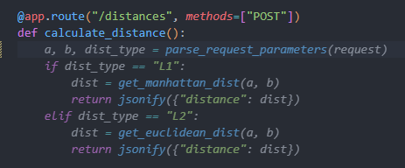
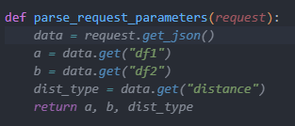
- Bước 3 (Thực thi với ChatGPT/OpenAI API): Do ChatGPT cần nhiều ngữ cảnh hơn, hãy sử dụng mẫu Prompt sau:
  - Cung cấp cấu trúc hàm mới ở phần {{{ FUNCTION }}}.
  - Cung cấp mã nguồn cũ ở phần {{{ OLD }}} để làm tài liệu tham khảo.
  - Yêu cầu: TASK: implement the missing functions..
- Kết quả: Mô hình sẽ sinh ra các hàm parse_request_parameters, get_manhattan_dist, và get_euclidean_dist với logic được tách biệt rõ ràng, dọn dẹp các mã thừa và bảo toàn chức năng.
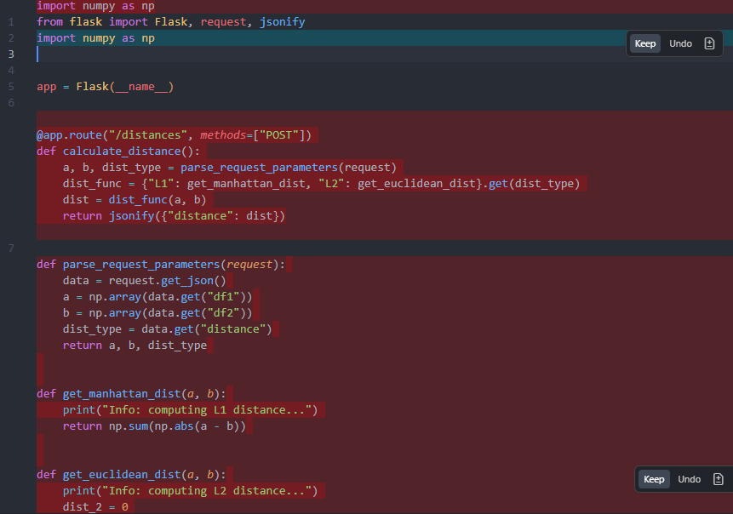
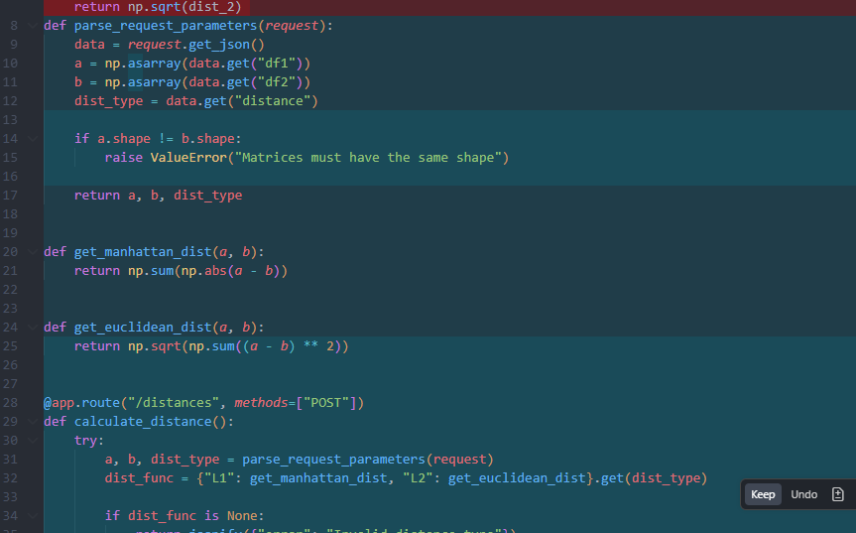
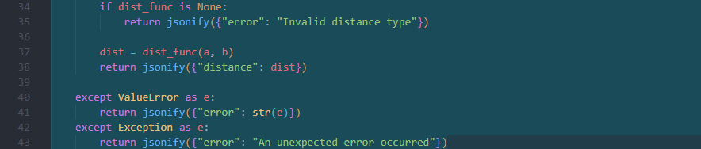
3.3. Tối ưu hóa hiệu năng với GenAI (Performance refactoring)
- Mục tiêu: Thay thế các vòng lặp for lồng nhau (nested loops) tốn kém tài nguyên bằng các phép toán tính toán vector (vectorization) sử dụng thư viện NumPy để tăng tốc độ thực thi.
- Bước 1 (Thực thi với GitHub Copilot bằng Cues): Thay vì viết prompt dài, ta dùng gợi ý trực tiếp trong mã (cues). Để tính bình phương khoảng cách (dist_2), gõ dist_2 = np. ngay vị trí cần tính. Copilot sẽ tự động hoàn thành thành np.sum((a - b) ** 2). Tương tự, gõ dist = np. để Copilot đề xuất np.sqrt(dist_2).
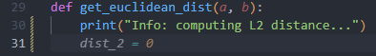
- Bước 2 (Thực thi với ChatGPT/OpenAI API): Xây dựng một prompt chỉ định rõ thư viện cần dùng để ép mô hình đi đúng hướng:
  - Cung cấp mã hàm hiện tại trong {{{ FUNCTION }}}.
  - Cung cấp các dòng lệnh lặp for lồng nhau cần thay thế trong {{{ OLD }}}.
  - Chỉ định thư viện trong {{{ LIBRARY }}} (ở đây là NumPy).
  - Yêu cầu: TASK: Return a new implementation for the old lines using the specified library..
- Kết quả: Thay vì chỉ dùng phép sum cơ bản, ChatGPT đề xuất một cách triển khai mang đậm tính chất Pythonic hơn bằng cách trả về np.linalg.norm(np.asarray(a) - np.asarray(b)).
